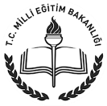
KÜLTÜR ve MEDENİYETE YÖN VERENLER
2024-2025
YAZILI SINAV 2D-2Y
MERKEZ ORTAOKULU

ADI ve SOYADI: AÇIKLAMA: YAZILI SINAV
SINIFI: ….. / ……….. NUMARASI:…………….……… HEPİNİZE BAŞARILAR.

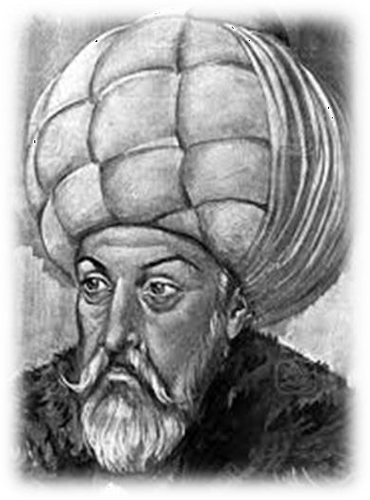
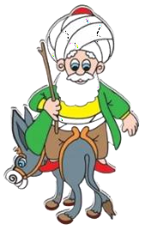
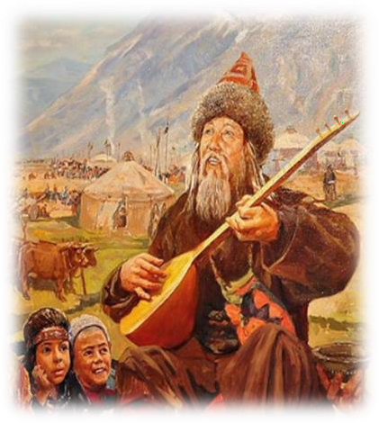
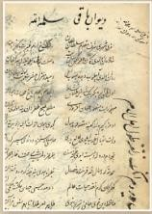
SORU 01:

Divan edebiyatı şairi olup “Sultanü’ş Şuara” (Şairler Sulta- nı) olarak anılmış, Türk
Edebiyatı’nın en önemli isimlerinden biridir. Divan ve Kanuni Mersiyesi en bilinen eserleridir.

Hakkında bilgi verilen kültür ve medeniyet önderimiz kimdir? Yazınız.(15 Puan)

SORU 03:
Korkut Ata, Oğuz Türkeri’nin eski destan larında yüceltip kutsallaştırılmış, bozkır hayatının geleneklerini ve törenlerini çok iyi bilen, kabile teşkilatını koruyan yarı efsanevi bir bilgedir ve Türklerin en eski destanı olan Dede
Korkut Kitabı’ndaki hikayelerin anlatıcısı ozandır.

Hakkında bilgi verilen kültür ve medeniyet önderimiz kimdir? Yazınız. (15 Puan)

…………………………………………………………………………………………………………..…..

…………………………………………………………………………………………………………..…..
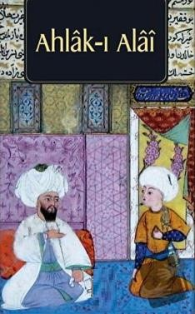

SORU 02:

Fıkralarının tamamında sağlam bir dünya görüşü olan efsaneleşmiş bir halk insanıdır. Yıkıcı değil yapıcıdır. İnsanı önce güldürür, sonra düşündürür. Her sözünde bir hikmet vardır.
Günlük hayatın her safhası onun fıkralarında yer alır. Türk milletinin mizah anlayışının ve zekasının sembolüdür.

Hakkında bilgi verilen kültür ve medeniyet önderimiz kimdir? Yazınız. (15 Puan)
SORU 04:

Tefsir, hadis, fıkıh, felsefe, astronomi ve matematik bilginidir. Birçok medresede hocalık ve Anadolu Kazaskerliği yapmıştır. En önemli eseri “Ahlak-ı Alai” dir. Eğitim ve ahlak üzerine önemli çalışmalar yapmıştır.

Hakkında bilgi verilen kültür ve medeniyet önderimiz kimdir? Yazınız. (10 PUAN)

…………………………………………………………………………………………………………..….. …………………………………………………………………………………………………………..…..

1

MERKEZ ORTAOKULU
KÜLTÜR ve MEDENİYETE YÖN VERENLER

SORU 05:
SORU 07:
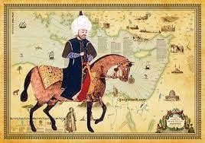

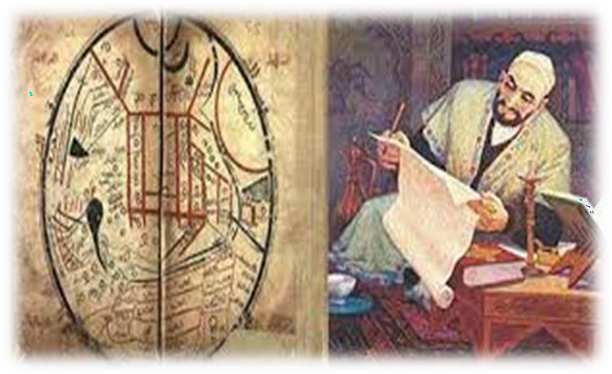
Osmanlı Devleti- nin 17. yüzyıldaki önde gelen gez- ginlerinden olan Evliya Çelebi, elli yılı aşkın süreyle Avrupa, Batı Asya ve Mısır topraklarını
gezip gördüklerini 10 ciltlik eserinde toplamıştır.

Kaşgarlı Mahmud tarafından 1072-1074 yılları arasın- da Bağdat’ta yazılan Türkçe-Arapça sözlüktür. Türk- çe’nin bilinen en eski sözlüğü olup Batı Asya yazı
Türkçesiyle ilgili var olan en kapsamlı ve önemli dil yapıtıdır. Bilinen tek yazma nüshası İstanbul’daki Fatih Millet Kütüphanesi’ndedir.
Hakkında bilgi verilen eserin adı nedir? Yazınız. (10 Puan)

…………………………………………………………………………………………………………..…..


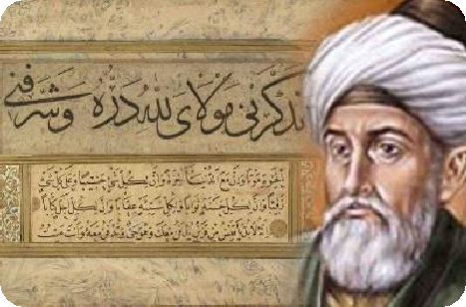
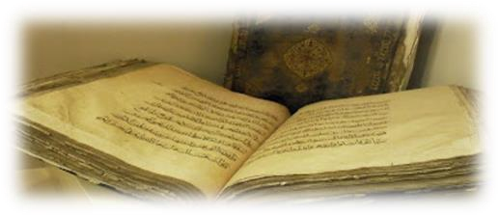
SORU 06:
Hat (güzel yazı) sanatı ustasıdır. İslam yazı sanatını zirveye taşıyan hattat olarak tanımlanır.

“Kıbletül Küttab” (Yazıcıların
Kıblesi) olarak da bilinir.
Hakkında bilgi verilen kültür ve medeniyet önderimiz kimdir? Yazınız. (10 Puan)

…………………………………………………………………………………………………………..…..
Evliya Çelebi’nin hakkında bilgi verilen eserinin adı nedir? Yazınız. (15 PUAN)

…………………………………………………………………………………………………………..…..

SORU 08:
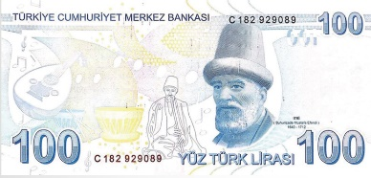
Bestelediği 400 civarında eseri arasın dan günümüze sadece yirmi kadarı gelebilen, ancak Klasik Türk Musikisi’nin en büyük bestekarlarından biri kabul edilen ve günümüzde kullandığımız 100 TL banknot arkasında da resmi bulunan BUHURİZADE MUSTAFA ITRİ, hangi alanda Türk Kültür ve Medeniyeti ’ne hizmet etmiştir? Yazınız.
(Bir örnek veriniz.)
(10 Puan)

…………………………………………………………………………………………………………..…..

----HEPİNİZE BAŞARILAR ----
Serdal EKİCİ

Seçmeli Kültür ve Medeniyete Yön Verenler Dersi Öğretmeni

2

